Allison Transmission presente en CIPE 2019

Allison Transmission ha estado presente en CIPE 2019, Congreso International de Prevención y Emergencias los pasados días 13-15 Marzo en Málaga. en el que presentó la Serie 3000™. La Serie 3000™ es la caja de cambios más solicitada por los servicios de emergencias y bomberos. Las transmisiones completamente automáticas de Allison son fiables, incluso en las condiciones más duras.

Las cajas automáticas Allison ofrecen un mayor control y maniobrabilidad del vehículo, además de una conducción mejorada que permite llegar a destino de una forma segura. Cuentan con nuestra Continuous Power Technology™ (Tecnología de par continuo), que aporta más par y potencia a las ruedas que otras tecnologías de transmisión. Las transmisiones Allison aceleran más rápido que las transmisiones manuales o manuales automatizadas (AMTs) y ofrecen un arranque superior con una aceleración hasta un 35% más rápida. Esto se debe a que cada vez que una transmisión manual o una manual automatizada cambia de marcha, el vehículo pierde impulso perdiéndose esos segundos que resultan críticos en situaciones de emergencia.

Asimismo, la integración de la carrocería y el equipo de bombeo son fundamentales para la eficacia de un camión de bomberos. El módulo de control de la transmisión Allison dirige cómo y cuándo entra en funcionamiento la toma de fuerza (PTO) y supervisa las condiciones operativas para minimizar posibles daños y riesgos.

Finalmente destacar que las cajas automáticas Allison están diseñadas para ofrecer durabilidad y bajo mantenimiento y poder desarrollar el trabajo en las situaciones más duras. Gracias a los prognostics Allison, se aseguran prolongados intervalos de mantenimiento que mantienen el vehículo trabajando más tiempo. Además, al no incorporar un embrague mecánico, los componentes de la cadena cinemática sufren menos desgaste. Los conductores consiguen una potencia más constante y segura para las ruedas, menos averías y pueden hacer más kilómetros antes de tener que pasar por el taller.

Sobre Allison Transmission
Allison Transmission (NYSE: ALSN) es el mayor fabricante mundial de cajas de cambio totalmente automáticas para vehículos industriales medianos y pesados. Las transmisiones Allison se utilizan en todo tipo de aplicaciones incluyendo camiones de distribución, recogida de residuos, construcción, bomberos, autobuses, autocaravanas, defensa y energía. Fundada en 1915, la compañía tiene su sede en Indianápolis, Indiana, EE.UU. y cuenta con 2.900 empleados en todo el mundo aproximadamente. Con presencia en el mercado en más de 80 países Allison cuenta con sedes en China, Países Bajos y Brasil, con centros de producción EE.UU., India y Hungría. Allison cuenta con una red de aproximadamente 1.400 distribuidores y agentes en todo el mundo. Más información sobre Allison está disponible en www.allisontransmission.com

Contactos de prensa:
Nuria Martí  Alarcón & Harris  Asesores de Comunicación y Marketing  nmarti@alarconyharris.com  +34 91 415 30 20  Avda. Ramón y Cajal, 27  28016 Madrid | Miranda Jansen  Allison Transmission Europe B.V.  Marketing Communications  miranda.jansen@allisontransmission.com  +31 (0)78 6422174  Baanhoek 188  3361GN Sliedrecht (Países Bajos)
Fotografías

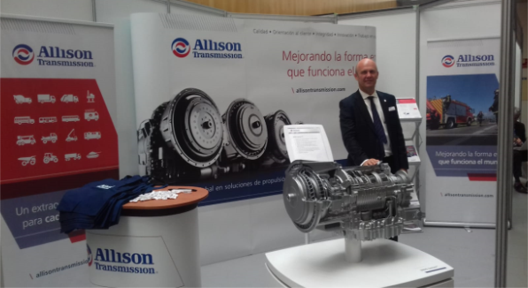 | Trond Johansen, responsable de Promoción de Ventas de Allison Transmission en España, presente en CIPE 2019, (Congreso International de Prevención y Emergencias) los pasados días 13-15 Marzo en Málaga donde presentó la Serie 3000™, idónea para los servicios de emergencias.
 | Trond Johansen, junto con Manuel Romero y Jesús Romero de Tecnobús, servicio oficial de Allison Transmission, durante el congreso CIPE 2019
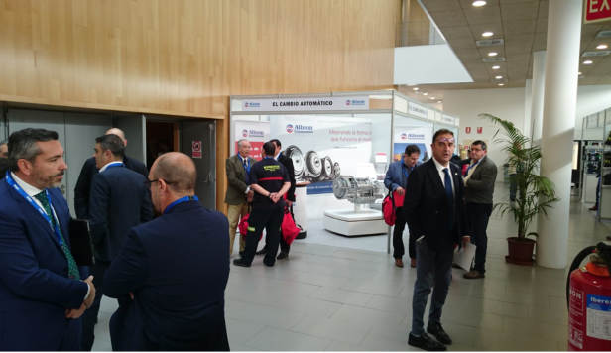 | Allison Transmission estuvo presente en el Congreso CIPE 2019 en Málaga
 | Fuera de carretera. Alto par a la ruedas da más capacidad de salida en rampas y terrenos complicados.

